**Минобрнауки России**

**Юго-Западный государственный университет**

Кафедра программной инженерии

Лабораторная работа №2

по дисциплине «Компьютерная графика»

по теме:

«Программа для формирования изображений»

Выполнили: студенты группы ПО-32б

Разгуляев Е. О., Норов М. С.

Проверил: ст. преподаватель, зав. лабораториями

Ефремов В. В.

Курск 2025 г.

**Цель работы:**

Совершенствование базовых навыков обработки растровых изображений с помощью алгоритмических языков программирования.

**ЗАДАНИЕ**

1. Разработать алгоритм и программу для чтения из файла, преобразования и записи в файл графической информации по варианту. Программа включает в себя:

* ﻿﻿Создание нового изображения;
* ﻿﻿Чтение изображения из файла;
* ﻿﻿Добавление фрагмента заданной формы из заданной позиции изображения, загруженного из файла в заданную позицию созданного нового изображения попиксельно;
* ﻿﻿Добавление осей системы координат и графика функции;
* ﻿﻿Сохранение созданного изображения в файл на диске.

﻿﻿﻿2. Ответить на контрольные вопросы.

﻿﻿3. Оформить отчёт.

**ХОД РАБОТЫ**

**Вариант 16**

**[isami972/CG-Razgulyaev-Norov-LR-2](https://github.com/isami972/CG-Razgulyaev-Norov-LR-2)**

|  |  |  |  |
| --- | --- | --- | --- |
| № | Форма и позиция фрагмента на исходном изображении | Регион размещения на новом изображении | Функция |
| 16 |  | Левый край по центру | |x-1| |

1. Форма:

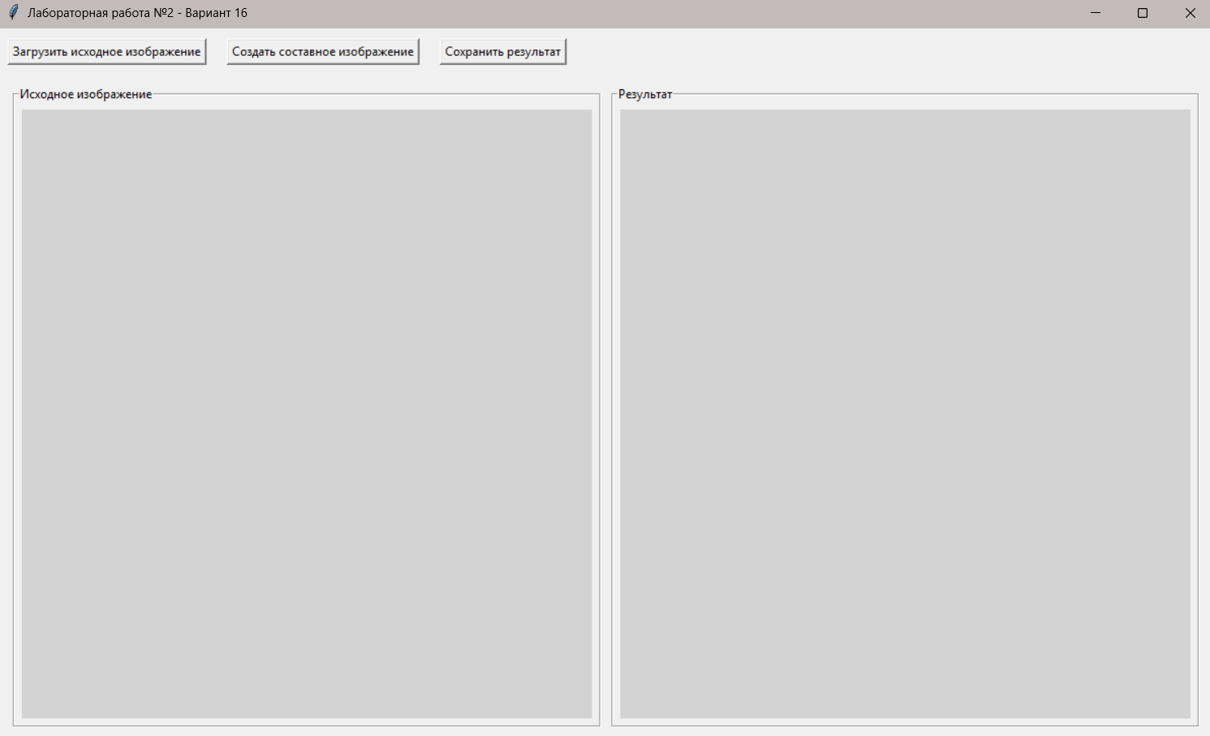

2. Текст программы (весь модуль):

# --- Блок для автоматической установки модулей ---

import sys

import subprocess

try:

from PIL import Image, ImageDraw, ImageTk

except ImportError:

print("Библиотека Pillow не найдена. Выполняется установка...")

try:

subprocess.check_call([sys.executable, "-m", "pip", "install", "Pillow"])

print("\nБиблиотека Pillow успешно установлена. Пожалуйста, перезапустите скрипт.")

except Exception as e:

print(f"Ошибка при установке Pillow: {e}")

print("Пожалуйста, установите библиотеку вручную командой: pip install Pillow")

sys.exit()

# --------------------------------------------------

import tkinter as tk

from tkinter import filedialog, messagebox

import math

class Lab2App:

def __init__(self, root):

self.root = root

self.root.title("Лабораторная работа №2 - Вариант 16")

self.root.geometry("1200x700")

self.source_image = None

self.result_image = None

self.create_widgets()

def create_widgets(self):

top_frame = tk.Frame(self.root, pady=10)

top_frame.pack(fill=tk.X)

tk.Button(top_frame, text="Загрузить исходное изображение", command=self.load_source_image).pack(side=tk.LEFT, padx=10)

tk.Button(top_frame, text="Создать составное изображение", command=self.create_composite_image).pack(side=tk.LEFT, padx=10)

tk.Button(top_frame, text="Сохранить результат", command=self.save_result).pack(side=tk.LEFT, padx=10)

main_frame = tk.Frame(self.root)

main_frame.pack(fill=tk.BOTH, expand=True, padx=10, pady=10)

left_frame = tk.LabelFrame(main_frame, text="Исходное изображение", padx=5, pady=5)

left_frame.pack(side=tk.LEFT, fill=tk.BOTH, expand=True, padx=5)

self.canvas_source = tk.Canvas(left_frame, bg="lightgray")

self.canvas_source.pack(fill=tk.BOTH, expand=True)

right_frame = tk.LabelFrame(main_frame, text="Результат", padx=5, pady=5)

right_frame.pack(side=tk.RIGHT, fill=tk.BOTH, expand=True, padx=5)

self.canvas_result = tk.Canvas(right_frame, bg="lightgray")

self.canvas_result.pack(fill=tk.BOTH, expand=True)

def _display_image(self, image, canvas):

if not image: return

canvas.delete("all")

canvas_width = canvas.winfo_width()

canvas_height = canvas.winfo_height()

if canvas_width <= 1 or canvas_height <= 1:

canvas.after(100, lambda: self._display_image(image, canvas))

return

img_width, img_height = image.size

ratio = min(canvas_width / img_width, canvas_height / img_height)

new_width = int(img_width * ratio)

new_height = int(img_height * ratio)

display_image = image.resize((new_width, new_height), Image.ANTIALIAS)

photo = ImageTk.PhotoImage(display_image)

canvas.create_image(canvas_width / 2, canvas_height / 2, anchor=tk.CENTER, image=photo)

canvas.image = photo

def load_source_image(self):

file_path = filedialog.askopenfilename(filetypes=[("Image files", "*.png;*.jpg;*.jpeg;*.bmp")])

if not file_path: return

try:

self.source_image = Image.open(file_path).convert("RGB")

self._display_image(self.source_image, self.canvas_source)

except Exception as e:

messagebox.showerror("Ошибка", f"Не удалось открыть файл: {e}")

def create_composite_image(self):

if not self.source_image:

messagebox.showerror("Ошибка", "Сначала загрузите исходное изображение!")

return

# --- Шаг 1: Создание нового изображения ---

new_width, new_height = 600, 400

self.result_image = Image.new("RGB", (new_width, new_height), "white")

draw = ImageDraw.Draw(self.result_image)

# --- Шаг 2: Копирование фрагмента ---

src_w, src_h = self.source_image.size

frag_radius = src_h // 4

src_cx, src_cy = src_w - 1, src_h // 2

dst_cx, dst_cy = 0, new_height // 2

for x in range(frag_radius):

for y in range(-frag_radius, frag_radius):

if x*x + y*y <= frag_radius*frag_radius:

src_x = src_cx - x

src_y = src_cy + y

dst_x = dst_cx + x

dst_y = dst_cy + y

# ИСПРАВЛЕНИЕ: Добавлена проверка границ для нового изображения

if (0 <= src_x < src_w and 0 <= src_y < src_h) and \

(0 <= dst_x < new_width and 0 <= dst_y < new_height):

pixel = self.source_image.getpixel((src_x, src_y))

self.result_image.putpixel((dst_x, dst_y), pixel)

# --- Шаг 3: Отрисовка осей координат ---

origin_x, origin_y = 100, new_height - 50

axis_color = "black"

draw.line((origin_x, 20, origin_x, new_height - 20), fill=axis_color)

draw.line((origin_x-5, 25, origin_x, 20, origin_x+5, 25), fill=axis_color)

draw.text((origin_x - 20, 20), "Y", fill=axis_color)

draw.line((50, origin_y, new_width - 20, origin_y), fill=axis_color)

draw.line((new_width - 25, origin_y - 5, new_width - 20, origin_y, new_width - 25, origin_y + 5), fill=axis_color)

draw.text((new_width - 20, origin_y + 10), "X", fill=axis_color)

# --- Шаг 4: Построение графика функции y = |x - 1| ---

scale = 30

plot_color = "blue"

prev_px, prev_py = None, None

for px in range(50, new_width - 20):

math_x = (px - origin_x) / scale

math_y = abs(math_x - 1)

py = origin_y - (math_y * scale)

if prev_px is not None:

draw.line((prev_px, prev_py, px, py), fill=plot_color, width=2)

prev_px, prev_py = px, py

# --- Отображение результата ---

self._display_image(self.result_image, self.canvas_result)

messagebox.showinfo("Готово", "Изображение создано!")

def save_result(self):

if not self.result_image:

messagebox.showerror("Ошибка", "Сначала создайте составное изображение!")

return

file_path = filedialog.asksaveasfilename(defaultextension=".png", filetypes=[("PNG file", "*.png")])

if not file_path: return

try:

self.result_image.save(file_path)

messagebox.showinfo("Успех", f"Изображение сохранено в: {file_path}")

except Exception as e:

messagebox.showerror("Ошибка", f"Не удалось сохранить: {e}")

if __name__ == "__main__":

root = tk.Tk()

app = Lab2App(root)

root.mainloop().

1. Запускаем программу:



2. Открываем изображение:

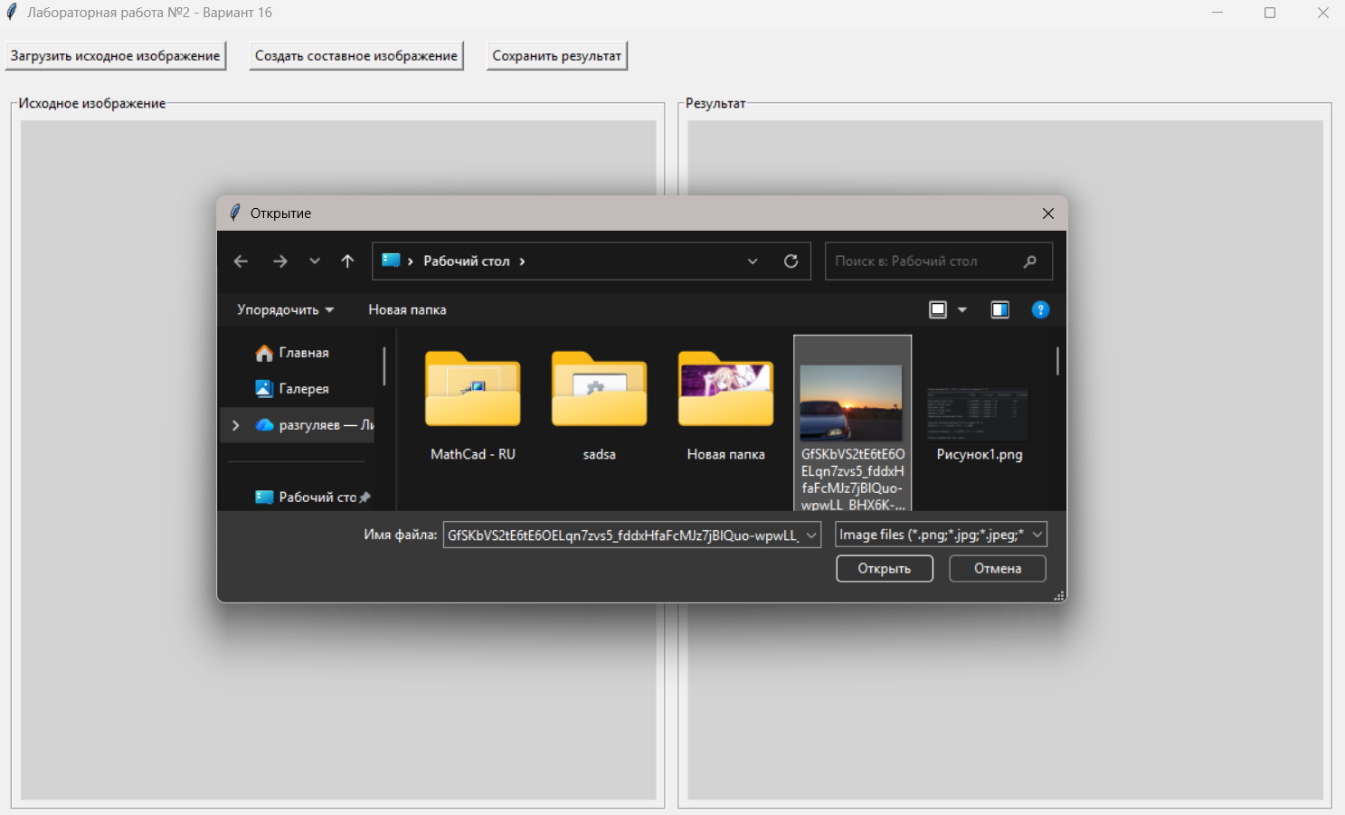

3. Создаём составное изображение:

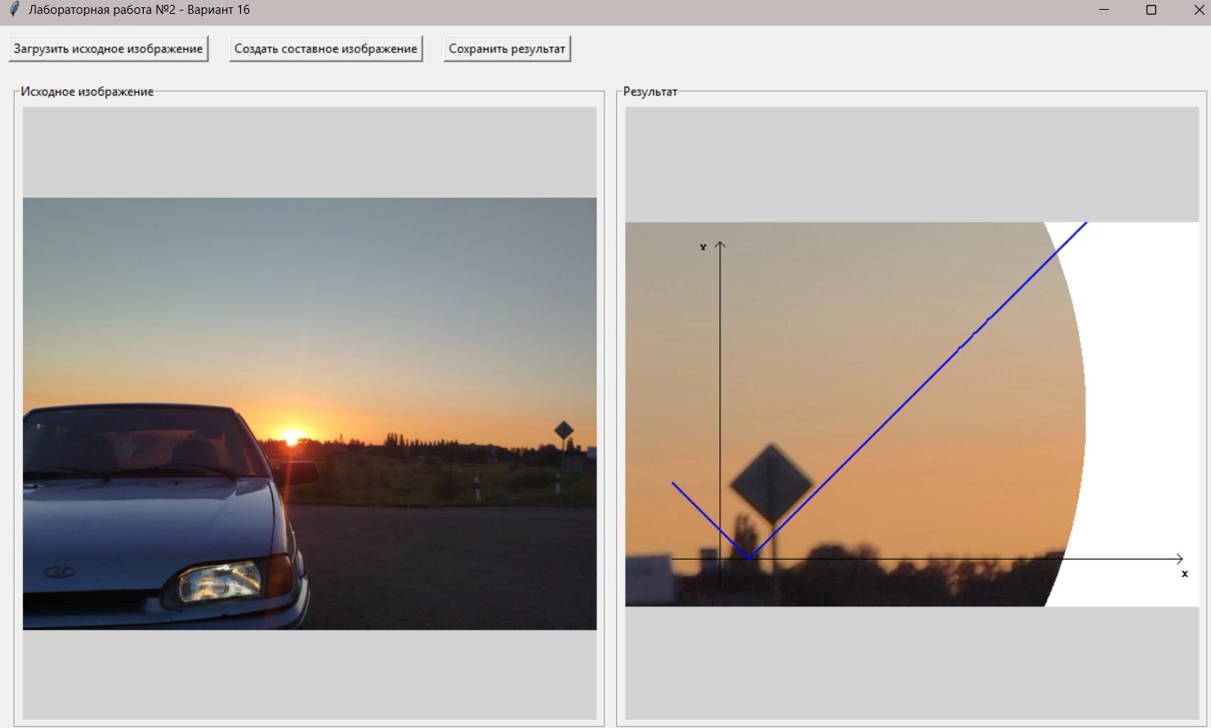

4. Сохраняем результат:

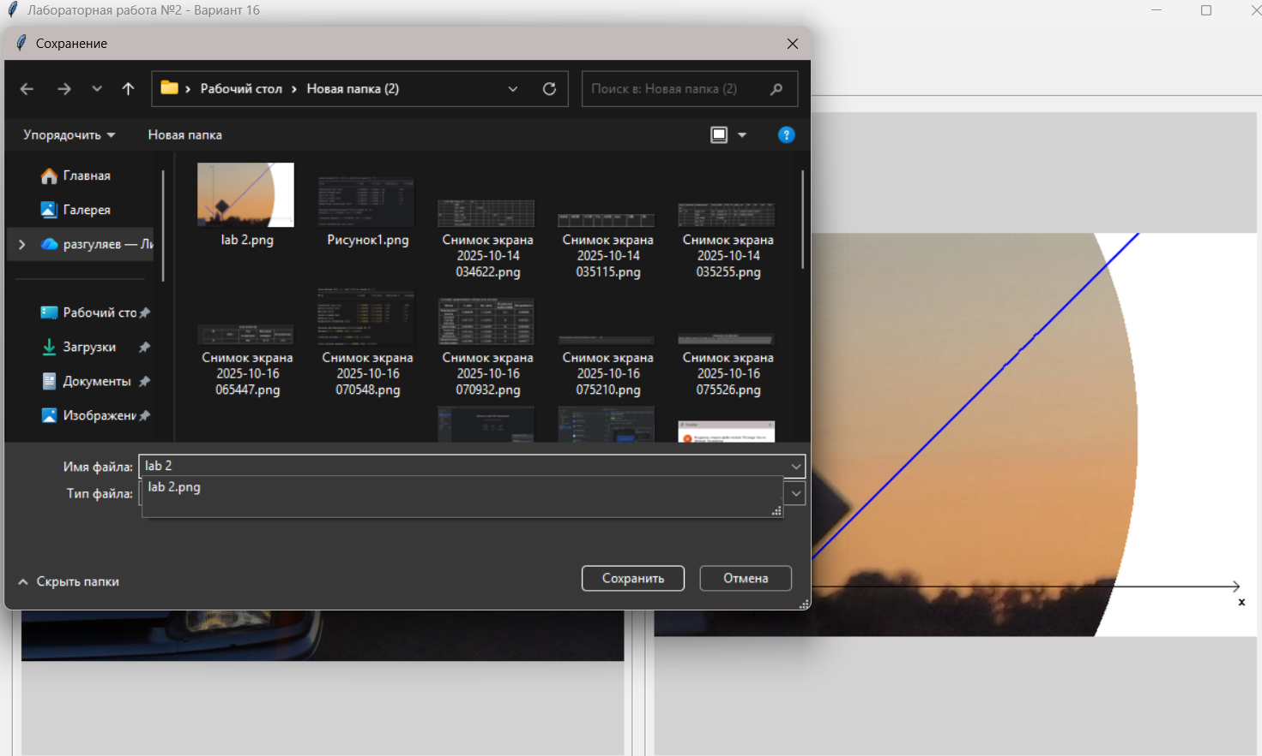

5. Смотрим на результат: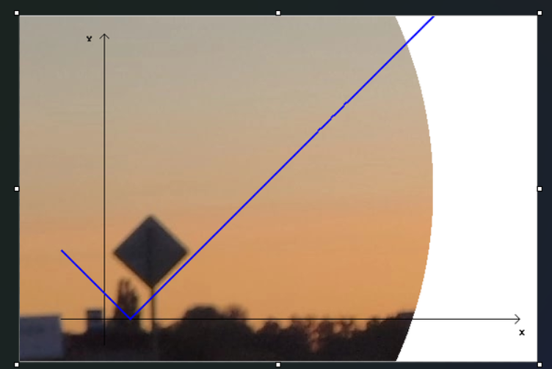

**ВЫВОД**

В ходе выполненной лабораторной работы мы усовершенствовали базовые навыки обработки растровых изображений с помощью алгоритмических языков программирования.

**ОТВЕТЫ НА КОНТРОЛЬНЫЕ ВОПРОСЫ**

1. Оптическое излучение — электромагнитные волны видимого диапазона (380–780 нм), воспринимаемые глазом. Отличается от других излучений (рентген, радиоволны) длиной волны и способностью напрямую воздействовать на сетчатку.

2. Зрение дает до 80% информации об окружающем мире — форму, цвет, движение. Заменить можно тактильными, звуковыми или электронными системами (например, сонар для слепых), но объем и скорость восприятия будут ниже.

3. Видимый диапазон соответствует прозрачности атмосферы Земли и максимуму излучения Солнца — это результат эволюционной адаптации.

4.

* Лампа накаливания — тепловое излучение, непрерывный спектр.
* Люминесцентная лампа — линейчатый спектр с пиками.
* Солнце — тепловой источник с непрерывным спектром.

5. Коррекция спектра нужна для точной цветопередачи (фотография, кино) или для специальных задач (уличное освещение, выращивание растений).

6. Анизотропный диффузный рефлектор (например, матовая поверхность с микронеровностями) становится изотропным при увеличении рассеивающих свойств (шлифовка, добавление рассеивателя).

7. Яркость — статистическая величина, усредненная по времени и пространству, поэтому она непрерывна, хотя фотоны излучаются дискретно.

8.

* Растр (матрица) — простота изготовления, но возможен муар.
* Случайное размещение (как в глазу) — отсутствие муара, но сложность обработки.

9. Хаотическое размещение эффективнее борется с муаром, но регулярное проще для алгоритмов обработки.

10. Глаз сочетает высокоточную биологическую оптику с мощной постобработкой в мозге — это компенсирует оптические недостатки.

11. Искусственный датчик должен иметь: высокое разрешение, широкий динамический диапазон, чувствительность в видимом спектре и адаптацию к освещению.

12. В первую очередь — количество пикселей и глубина цвета (бит на канал).

13. Система координат холста: начало (0,0) обычно в левом верхнем углу, ось X направлена вправо, ось Y — вниз.

14. Для движения: цикл перерисовки кадров с обновлением координат объектов и очисткой холста между кадрами.